

COMMUNIQUÉ DE PRESSE
POUR PUBLICATION IMMÉDIATE

Avec 148 étudiantes et étudiants inscrits, le Centre matapédien d'études collégiales franchit une nouvelle étape vers son objectif de croissance
Amqui, le 3 septembre 2026 - Le Centre matapédien d'études collégiales (CMÉC) est fier d'amorcer une nouvelle année scolaire, portée par une croissance soutenue de ses effectifs.
Un objectif en voie d'être atteint
Il y a quatre ans, le CMÉC s'était fixé comme objectif d'atteindre le seuil des 150 étudiantes et étudiants d'ici cinq ans. Cette rentrée, l'établissement en accueille 148, se rapprochant ainsi tout près de cette cible. Parmi eux, deux étudiants internationaux se joignent à la communauté collégiale, en provenance d'Haïti et de l'île de la Réunion.

« Il y a quatre ans, nous nous étions donné pour objectif d'atteindre le seuil des 150 étudiantes et étudiants en cinq ans », souligne Annie Lydia Gallant, directrice du CMÉC. « Nous sommes fiers d'accueillir cette année 148 étudiantes et étudiants. C'est une belle démonstration de la vitalité et du rayonnement de notre établissement. »

Une activité d'accueil festive
L'activité d'accueil des nouveaux étudiants s'est tenue le 1er septembre, rassemblant la communauté collégiale derrière le CMÉC, autour du nouveau gazébo. Au programme : musique avec chansonnier, kiosques des partenaires du CMÉC, jeux et un souper blé d'Inde et hot-dog.

L'événement a également été marqué par une compétition départementale pour la remise de la Coupe CMÉC. C'est le département de Sciences humaines qui a remporté les honneurs de cette première édition.

Cinq équipes sportives pour représenter le CMÉC
Cette année, le CMÉC est fier de compter cinq équipes sportives sous les couleurs de l'Alizé, dans les disciplines suivantes : futsal, volleyball, natation, golf et course à pied. Les partisans pourront suivre ses athlètes tout au long de l'année.

À propos du Centre matapédien d’études collégiales
Le Centre matapédien d’études collégiales est une fière composante du Collège de Rimouski, de même que le Cégep de Rimouski et l'Institut maritime du Québec.
Depuis son ouverture en 1995, le CMÉC s’est profondément enraciné dans le sol de la Vallée de la Matapédia et dans le cœur de sa population. Il offre quatre programmes, dont deux préuniversitaires, en plus de compter un centre collégial de transfert de technologie (CCTT) dans le domaine de la foresterie, le SEREX. Il accueille près de 150 étudiants annuellement et une quarantaine de personnes contribuent à y faire vivre une expérience aux dimensions humaines. Le CMÉC est fier de faire partie de la grande famille du Collège de Rimouski et du Cégep de Matane.

Le Centre matapédien d’études collégiales est un complice ouvert et bienveillant : il est présent pour le futur.
-30-

Sources : Centre matapédien d’études collégiales

Information : Mélissa Gallant | Technicienne en information
melissa.gallant@centre-matapedien.qc.ca

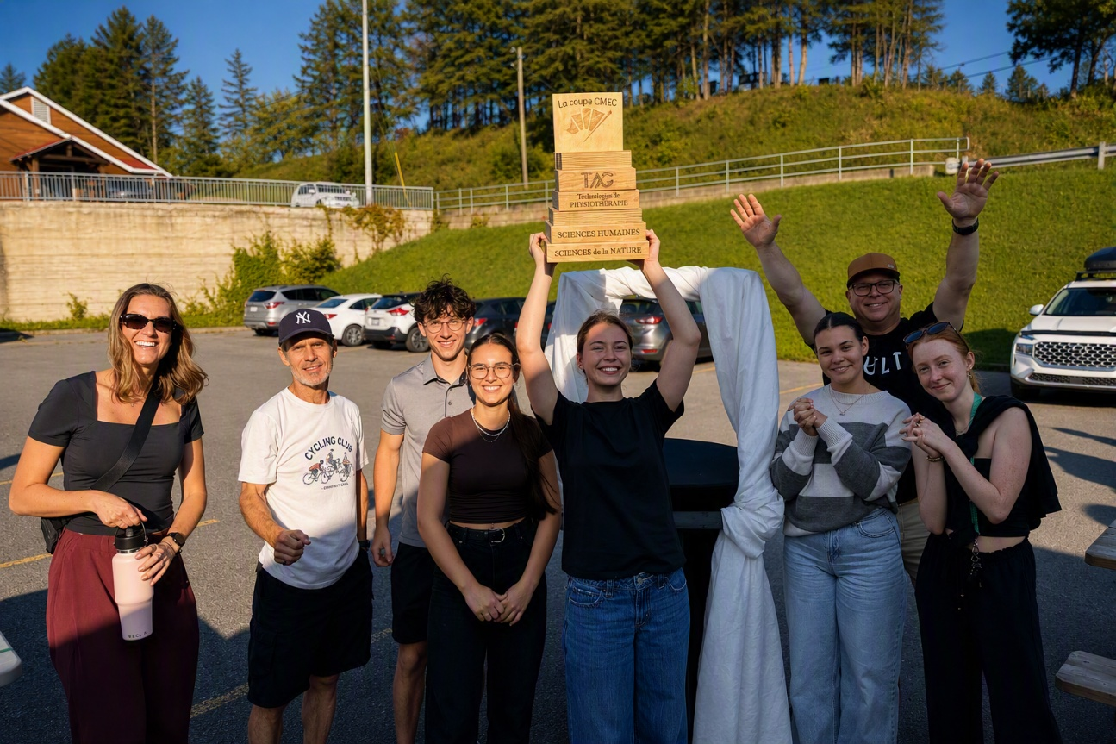

Crédits photo : Mélissa Gallant
(Sur cette photo : enseignant(e)s et étudiant(e)s du département de Sciences humaines du CMÉC)

